Práctica 2 Protocolos TCP /IP

francisco javier lópez calderón

2020

**2Práctica 2. Protocolos TCP/IP**

**1 OBJETIVOS**

* Familiarizarse con el funcionamiento del protocolo TCP/IP.
* Conceptos sobre la configuración de TCP/IP en sistemas operativos Windows.

**2 PRIMERA PARTE. Protocolo TCP/IP en Windows**

Tareas que realizar (cuyos resultados se incluirán en el informe de prácticas):

1. **Configuración IP**:

* Establecer conector de red a adaptador puentes en la máquina virtual.



* Comprobar con *ipconfig* y anotar la configuración IP actual del equipo (dirección IP, MAC del adaptador, máscara, puerta de enlace, servidor DNS, …). Apuntar la MAC.

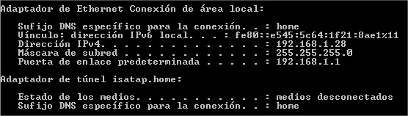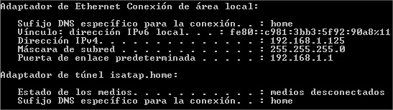**Windows 2008 Server Windows 7**

* Configurar manualmente los parámetros necesarios para que el equipo de Windows 2008 y Windows 7 funcione correctamente con los siguientes parámetros:

Servidor:

* Dirección de la red: 192.168.15.XXX. Clase C. Donde XXX es la dirección de tu equipo suma 40 y pon esa dirección.
* 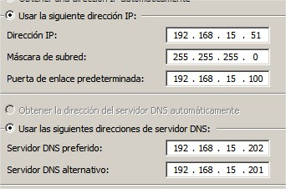Máscara: la apropiada para clase C.
* Puerta de enlace: 192.168.15.100.
* DNS: 192.168.15.202
* DNS: 192.168.15.201

Cliente Windows 7:

* Dirección de la red: 192.168.15.XXX. Clase C. Sumar 7 a la dirección del Servidor.
* Máscara: la apropiada para clase C.
* 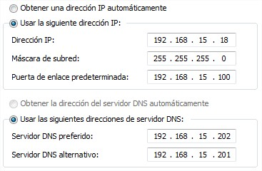Puerta de enlace: 192.168.15.100.
* DNS: Iguales que el servidor
* Obtener la dirección Mac de las tarjetas de red utilizando el comando getmac

**Dirección MAC 2008**

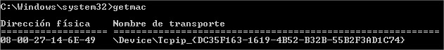

**Dirección MAC Win7**



# 2. ping

* **Realizar un ping a la dirección de loopback (127.0.0.1). ¿Hay respuesta? ¿Por qué?**

**Hay respuesta porque es el loopback, hace ping a sí mismo.**



* **Realizar ping a otros equipos dentro del aula y comprobar si responden.**

**No funciona porque no se encuentran en la misma red.**

* **Realizar ping entre el servidor y el cliente Windows 7 y al revés.**

**No puede realizar ping a la otra máquina porque la puerta de enlace no está conectada a la red, en este caso sería el equipo 192.168.15.202.**

**De utilizar otro equipo, que hiciera de puente, podrían comunicarse las máquinas virtuales**

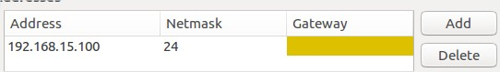

# 3. arp

Recordemos el funcionamiento del protocolo ARP: cuando un ordenador desea mandar un paquete IP a otra máquina necesita saber la dirección MAC de la tarjeta de esa máquina para poder enviarle una trama Ethernet con ese paquete IP. Para averiguar esta dirección el ordenador envía una trama Ethernet del protocolo ARP a esa red, dirigida a la MAC de broadcast (ff:ff:ff:ff:ff:ff ) en cuyos datos está preguntando por la MAC del interfaz que tiene esa IP. Todas las máquinas de la red leerán esa trama y la que tenga esa dirección IP contestará, indicando así su dirección física. La máquina original, al recibir la respuesta, la almacena, manteniendo una cache de direcciones utilizadas recientemente. que se encuentre en la misma red Ethernet.

* Observar las caches de ARP de los ordenadores con el comando: **arp -a** • Observar si el ordenador conoce la dirección física de otros ordenadores.

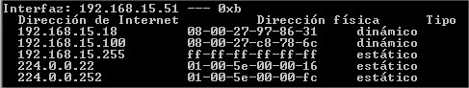

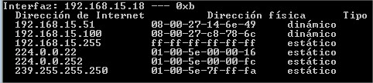

* Hacer un ping a otro ordenador y observar la ARP.
* Comprobar que la dirección física que se ha aprendido es la correcta, examinando la dirección física del otro ordenador con ipconfig.

**Utilizamos una nueva máquina, en este caso Ubuntu18 con una dirección IPv4 192.168.15.33 y comprobamos que la tabla ARP se actualiza.**



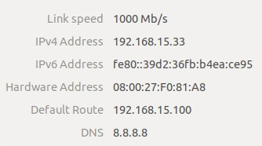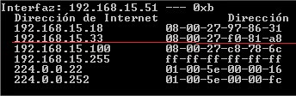

# 3. tracert

* Ejecutar *tracert* [www.upct.es y](http://www.upct.es/) anotar los nombres y direcciones IP de los encaminadores intermedios hasta llegar a la dirección solicitada. Identificar esos los encaminadores: ¿cuál es la IP y el nombre de la máquina donde está el servidor web de la upct? ¿está el servidor en la misma red que nosostros? ¿y que nuestro router?

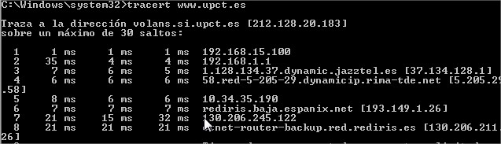

* Repetir el proceso con [*www.ni.com,*](http://www.ni.com/) ¿por qué los dos primeros *routers* son los mismos que antes? ¿A qué red corresponde el primer router? ¿y el segundo?

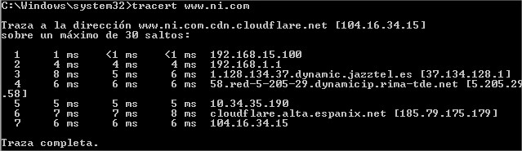

**El primero corresponde a la red creada para las máquinas virtuales, concretamente, es la puerta de enlace.**

**El Segundo es la dirección IP privada del ordenador físico y principal.**

* Probar con otras IPs o nombres de dominio y comprobar si los primeros routers coinciden.

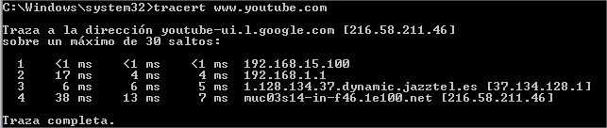

**Coinciden.**

# 4. netstat (estado de conexiones)

* Ejecutar netstat –n (o sin –n) desde la línea de comando e identificar las conexiones existentes.

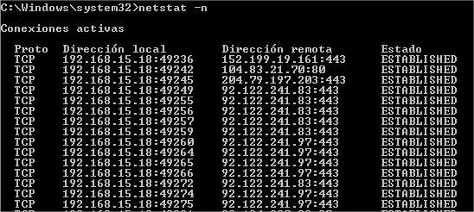

* Abrir una sesión ftp desde el navegador con el ftp: [ftp://10.69.1.](ftp://10.69.1.3/)[3](ftp://ftp.upct.es/)
* Ejecutar *netstat –n* desde la línea de comando e identificar la conexión correspondiente a la sesión ftp (anotar IP local – puerto local, IP remoto – puerto remoto, y estado de la conexión). ¿Qué números de puerto se han empleado y por qué?
* Ejecutar *netstat* *1 –n*, se mostrarán las conexiones cada segundo. Abrir páginas en el navegador. ¿a qué corresponden las conexiones momentáneas en el puerto remoto 80?

